
Onsdag den 8. oktober 2008
Af Søren Hougaard Madsen, C.W. Obel
Hamborgs Elbe Islands – the other side of the metropolis
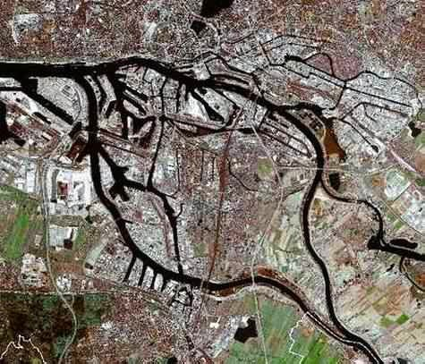
Vi startede med et besøg på den lokale IBA-udstilling, hvor vi fik en grundig gennemgang og rundvisning af de mange projekter og modeller, der er udarbejdet for området, der både giver et godt billede af IBA historie og tidligere programmer, samt giver indblik i programmet for IBA Hamburg i særdeleshed. IBA (Internationale Bauausstellung) er en Byggeriets udstilling i 1:1, der gennem de seneste 100 år har gennemført 8 store og innovative udviklingsprogrammer fordelt over hele Tyskland, oftest i komplicerede og udtjente områder. Specielt udviklingsprogrammet omkring Hansastadt, Berlin i 1987 og omdannelse af kulminerne i Ruhr-distriktet (senere kendt som Emscher park) i 1999, er de mest kendte i Danmark.
Udstillingen er placeret i et nedlagt butik, i et faldefærdigt butikscenter i Kirchdorf, en trøstesløs betonghetto. Netop denne placering vidner om den kæmpe entusiasme, kreativitet og optimisme IBA-folkene går til opgaven på : Von Null bis 100: das ”Tor zur Welt” – siger de om området. Se mulighederne i sted for begrænsningerne! Udgangspunktet for at man har valgt Hamborg til i år 2013 at være det næste store projekt i rækken, er, at Hamborg igennem de seneste årtier har haft fokus på en stor udvikling af Metropolens kærne, bl.a. pga. den store afvikling af tidligere nærby industri. Omvendt findes der fortsat store områder, hvor det urbane potentiale ikke er udnyttet optimalt, hvor som nu fremstår som særdeles kontrastfyldte.
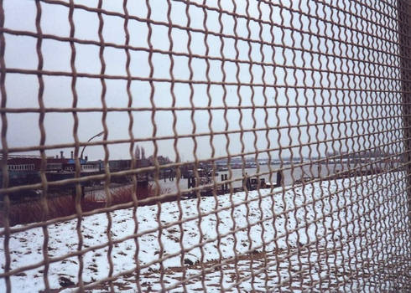

Opgaven, de har stillet sig selv, er udviklingen af Elbinsel, egentlig i direkte tilknytning til Hamborg midte, men historisk afskåret far udviklingen i bymidten, grundet beliggenheden i Elbes strømspaltningsområde i Hamborgs havn.
På øerne, der er 27 kvadratkilometer, bor næsten 55.000 mennesker fra omkring 40 nationer.
Området har historisk været der, hvor, som bystyret selv benævner det, restborgerne fandt deres fristed.
Målet med den kommende IBA-udstilling i Hamborg, rækker langt videre end de tidligere udstillinger, idet man i det kontrastfulde landskab på Elbe Island, bestående af bymæssige enklaver, havneområder, marskland og vandet, søger at vise løsningsmodeller for de mest presserende problemstillinger. Her handler det foruden om arkitektur og opførelse af nye bygninger om udvikling af den kommunale økonomi og om kvaliteten af bo- og levemiljøer, herunder social og kulturel sameksistens.
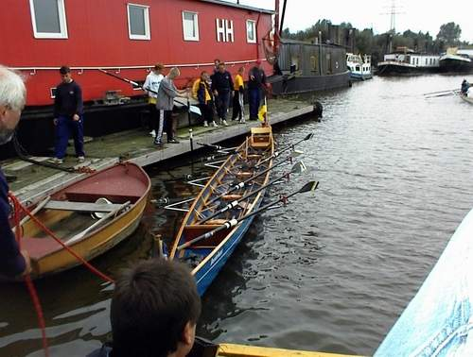
Hovedtemaerne for den kommende udstilling er:
- Det Sociokulturelle Niveau
Ambitionen er at demonstrere fordelene ved Cosmopolen (det multikulturelle urbane samfund)
- Byudviklingsniveau
Ambitionen er at udvikle et kontrastfuldt område overvejende præget af udtjent industribyggeri til et unikt bo-og levemiljø.
- Byen og klimaforandringer
Ambitionen er at tage klimaspørgsmål alvorligt i alle aspekter af udviklingsprogrammet.
Formålet med punktet ”Byen og klimaforandringer” er specificeret lidt tydeligere gennem følgende underpunkter:
- øge andelen af vedvarende energi, skridt for skridt til "100 procent vedvarende"
- forbedre energieffektiviteten ved hjælp af kombineret kraftvarmeproduktion (CHP) samt lokale og regionale integrerede net styringssystemet og "virtuelle kraftværker"

- reducere energiforbruget ved hjælp af høje standarder for teknisk udstyr (herunder udvikling af nye metoder)

- inddrage og motivere borgerne på Elben øerne gennem omfattende kommunikationsstrategi, foranstaltninger og økonomiske incitamenter til deltagelse.
I forbindelse med bystyrets store debat om udviklingen af netop dette område i 2001, fandt man herunder i samarbejde med borgerne frem til en række lede-motiver. "Some see things as they are and say why, I dream things that never were and say why not?" (George Bernard Shaw)
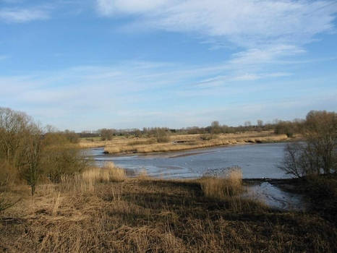
Vi kan kun glæde os til at se om øens særegenhed og vielfalt kan bibeholdes.
Efter besøg hos IBA fik vi en guidet rundvisning med tysk tolk på øen, hvor vi bla. så:
Ballin Stadt. Hvor millioner af mennesker udvandrede fra til USA.
Energiberg Georgswerde: Et gammelt affaldsdepot der er blevet tildækket med muld og tilsået med græs, så det nærmest er blevet til et græsbeklædt bjerg, hvorpå der er sat nogle store møller.
Kysten ud mod Hamborgs frihavn, der er en fin sandstrand – der er indhegnet med pigtråd og adgang forbudt, fordi man fra Hamborgs bystyre ikke ønsker at ophæve havnens status som frihavn – på trods af ophævelsen af toldgrænserne inden for EU.
Vi kørte gennem en del af de mange landsbyer der er på øerne – hvor mangfoldigheden af nationaliteter virkelig skinner igennem.
Og sidst men ikke mindst så vi det de kalder Energibunker, en 40 m høj kæmpe betonbunker fra 2. verdenskrig. En skændsel, som man bare ikke kan komme af med, hvorfor man har valgt at gøre den til ”noget”. I dette tilfælde en ”Energibunker” med bl.a. en 4000 m2 solfanger. Man forsøgte at sprænge den væk i 1948, uden held, men det har efterladt et kæmpestort rum inden i bunkeren på ca. 48.000 m2, som man har planer om at bruge til forskellige events.
Herefter kørte bussen tilbage til Danmark, men en samling meget trætte og lidt klogere danskere.

